בינה עסקית

מבחן סופי - מועד ב'

סמסטר א' תשס"ז

מרצה: ד"ר אילן שמשוני
מתרגל: אילון בלנק ברון

משך הבחינה שלוש שעות.
ניתן להשתמש בכל חומר עזר כתוב ומחשב כיס.
בבחינה שש שאלות שסך הנקודות שלהן 110.
יש לענות על השאלות במחברת המצורפת.
שים לב כי בידך 4 דפים כולל דף זה.
הבחינה מיועדת לגברים ונשים כאחד ומנוסחת בלשון זכר מטעמי נוחות בלבד.

בהצלחה!

- מנהל הרכש ברשת סופרמרקטים כלל ארצית רוצה לבצע פעולות רכש יעילות וחסכוניות יותר. לשם כך נתבקשתם לתכנן עבורו Data warehouse. הנתונים הנדרשים יישלפו ממערכת ה OLTP של הרשת.
הערות:
1. המינוח "חומר" מוכר גם כ "פריט" או "מוצר".
2. הזמנת רכש- זהו מסמך מכירה המקשר בין ספק לבין הרשת
3. שורה בהזמנה- זוהי שורה הקשורה להזמנת רכש, והיא מכילה חומר, כמות ומחיר
להלן מספר דוחות לדוגמא שמנהל הרכש רוצה שהמערכת תהייה מסוגלת לספק.
  - מהם החומרים שנרכשו בשנת 2006.
  - מהם החומרים שנמצאים כעת במלאי, וכמה יחידות יש מכל חומר.
  - מה המחיר הממוצע שבו כל חומר נרכש, ומה היה המחיר המכסימלי והמינימאלי.
  - החומרים אותם הרשת רוכשת שייכים לאחד מארבע סוגים: חומרי גלם, חומרים למכירה, חומרים לשימוש פנימי וחומרים מיוחדים. מה היה סך המכירות עבור כל סוג חומר, ומה היה שיעור השינוי לאותו סוג ביחס ל 2005.
  - מיהם הספקים מהם הארגון ביצע רכישות בסכום של למעלה מ 100000 ₪, ומה היה סכום הרכישה הכולל מכל ספק.
  - מה היה סכום הרכישה הממוצע לכל הזמנת רכש (הזמנה אחת יכולה להכיל מספר שורות).
  - מי היו הספקים שנתנו את ההצעות הנמוכות ביותר לכל פריט.
  - ספקים מתחלקים לשלושה סוגים: ספק חשוב, ספק רגיל וספק מזדמן. יש להציג לכל סוג חומר סה"כ יחידות וסכום כולל שנרכשו מכל אחד מסוגי הספקים בשנים 2005 ו 2006.
  - כל הזמנת רכש מכילה תאריך בו החומרים אמורים להגיע למחסן הראשי. כמו כן, תאריך הקליטה בפועל נרשם במערכת. יש להכין דו"ח המציג את רשימת החומרים מספר הפעמים בהם כל חומר נקלט באיחור.
  - יש להציג את רשימת הספקים, מספר הזמנות הרכש לאותו ספק שהגיעו באיחור, וסה"כ ימי איחור ביחס להזמנות רכש מ 2006.
  - יש להציג את שיעור השינוי בסה"כ ימי איחור לעומת 2005 עבור סוגי ספקים לעומת סוגי חומרים.

1) [15] הגדר star schema כך שניתן יהיה לבצע את כל הדוחות הנ"ל. כל שדה שאינו ברור מאליו יש להסביר.
2) [20] ממש בSQL את השאילתות ה ו ט.
3) [20] ממש ב MDX את שאילתות ח ו יא.
תצוגת דו"ח שאילתה ח':
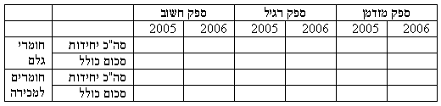
תצוגת דו"ח שאילתה יא'- שיעור השינוי בממוצעים ב 2006 ביחס ל 2005:
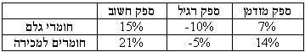

2)[15] 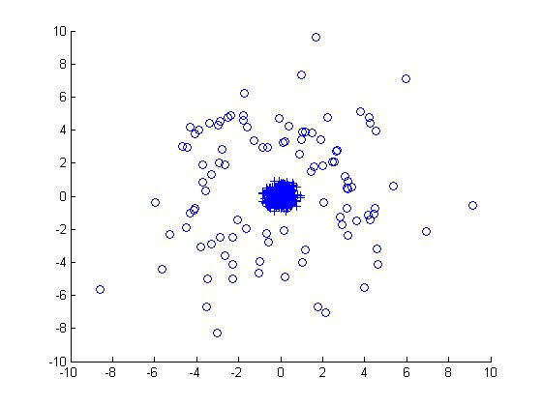
נתונה תוצאת הסיווג (או הקיבוץ) הבאה.

איזה מאלגוריתמי הקיבוץ הבאים היו מסוגלים לטפל בצורה טובה (התאמה לתוצאה לעיל) בדוגמא הזו. לכל אחד מאלגוריתמי הקיבוץ המוצעים ענו כן או לא והסבירו.
1) k-means עבור k=2
2) mean shift
3) אלגוריתם קיבוץ היררכי (האלגוריתם הראשון והפשוט שהציגו חנה ושירי).
3א) פונקצית מרחק בין קבוצות לפי המרחק ממרכז קבוצה.
3ב) פונקצית מרחק לפי שתי הנקודות הקרובות ביותר
3ג) פונקצית מרחק לפי שתי הנקודות הרחוקות ביותר.

3)[10] נתונה קבוצת הנתונים החד מימדיים הבאה

1.1, 1.1, 1.1, 1.1, 1.4, 1.9, 2.1, 2.2, 2.3, 2.35, 2.4, 2.41, 2.42, 2.42, 2.43, 2.433, 2.4334, 2.4336, 2.4337, 2.5, 2.6, 2.7, 2.8, 2.9, 3.0, 3.05, 3.1, 3.11, 3.111, 3.12, 3.13, 3.133, 3.2, 3.3, 4.0, 5.0

א) אם נתחיל את אלגוריתם ה mean-shift מהערך 2.1, כש h=0.21 ו g() היא בעלת ערך 1 בין -1 ל 1 ו אפס אחרת, חשב שתי איטרציות של האלגוריתם.
ב) לאיזה ערך (פחות או יותר) יתכנס האלגוריתם בסופו של דבר.
ג) איך משתמשים באלגוריתם הmean-shift לצרכי קיבוץ.

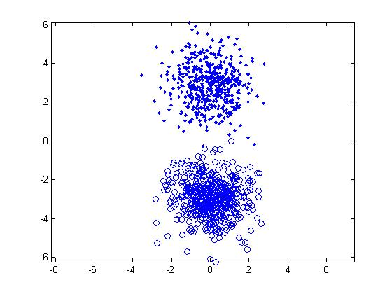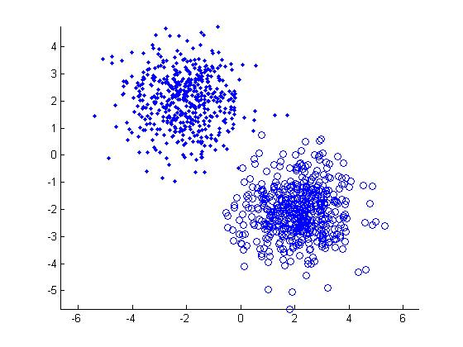
B A
נתונות בזה שתי סטים של נקודות כשכל אחת מהן מחולקת לשתי קבוצות.
סט B הוא בסך הכול סיבוב של סט A ב 45 מעלות.
בהינתן כל אחד משלושת האלגוריתמים הבאים. האם הרצתם על סט B תיתן תוצאות שונות באופן מהותי מהרצתם על סט A.
א) mean shift clustering
ב) k-means clustering עבור k=2.
ג) בניית עץ החלטה כפי עשיתם בתרגיל.

- [10] ענו בקצרה על הסעיפים הבאים:
א. כאשר יוצרים קובייה, מה ההבדל בין טבלאות המימדים לטבלת העובדות?
ב. מה ההבדל בין פקודת Where ב SQL לעומת MDX?

5)[10]
א) בהינתן שלושת האלגוריתמים הבאים מיהו היוצא דופן ולמה.
1) אלגוריתם גנטי
2) k-means
3) רשתות ניורוניים.
ב) בהינתן שלושת האלגוריתמים הבאים מיהו היוצא דופן ולמה.
1) אלגוריתם גנטי
2) k-means
3) mean shift

- [10] Adaboost

באלגוריתם ה adaboost נאמר שבכל איטרציה נבנה ה classifier הטוב ביותר.
א) האם פירושו של דבר שנוצר תמיד אותו classifier. אם לא אז מה ההבדל בינהם.
ב) הדגם את ההבדל במקרה שה classifier הוא עץ החלטה בעומק 1 (חתך אחד).

